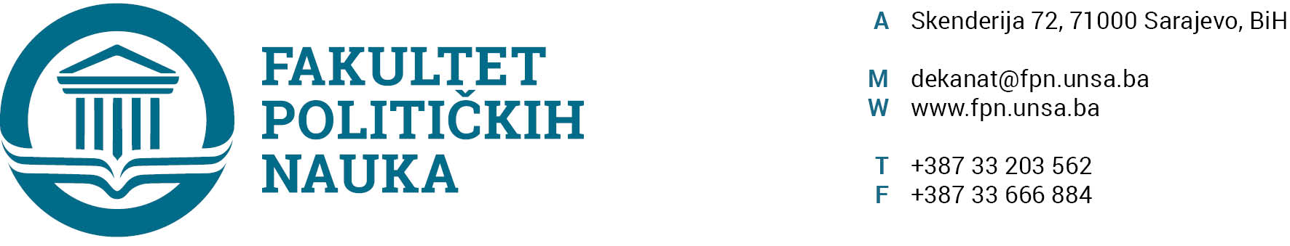
UNIVERZITET U SARAJEVU
ODSJEK SIGURNOSNE I MIROVNE STUDIJE

ZAPISNIK SA DESETE REDOVNE SJEDNICE ODSJEKA ODRŽANE 09.09.2020. GODINE

Prisutni: Prof.dr. Haris Cerić, Prof.dr. Mirza Smajić, prof.dr. Zlatan Bajramović, rof.dr. Darvin Lisica, Prof.dr. Nerzuk Ćurak, Prof.dr. Vlado Azinović, prof. dr. Sead Turčalo, V. asst. Veldin Kadić, v. Asst. Selma Ćosić
Opravdano odsutni:, prof. dr. Smail Čekić, prof. dr. Selmo Cikotić, doc. dr. Emir Vajzović, prof. dr. Izet Beridan, prof. dr. Sead Turčalo. Prof.dr. Zarije Seizović,

Usvojen je slijedeći DNEVNI RED:

- Master studij 4+1/3+2
a) Prijave tema
b) Izvještaji
- Informacija o novom studijskom programu po modelu 4+1 (240 + 60 ECTS)
- Tekuća pitanja

ZAKLJUČCI:

Ad1. Master studij (3+2) i (4+1)
1.1. Prijave tema magistarskih radova
Odsjek je prihvatio listu tema sa kandidatima, mentorima i komisijama za ocjenu i odbranu prijavljenih master teza (3+2) i (4+1) i uputio Vijeću Fakulteta na razmatranje.
(Spisak tema sa komisijama u prilogu zapisnika).

1.2. Izvještaj o ocjeni magistarskog rada
Odsjek je jednoglasno usvojio Izvještaje Komisija za ocjenu i odbranu završnih radova na master studiju (3+2) i (4+1) Odsjeka sigurnosnih i mirovnih studija. Odsjek navedene Izvještaje upućuje Vijeću Fakulteta na usvajanje.
(Spisak Izvještaja sa prijedlozima datuma odbrana u prilogu zapisnika).

Ad2. Informacija o novom studijskom programu po modelu 4+1 (240 + 60 ECTS)
Šef odsjeka je upoznao članove odsjeka o dosadašnjim urađenim aktivnostima u pogledu realizacije novog studijskog programa po modelu 4+1 i zakazao tematsku sjednicu Odsjeka sigurnosnih i mirovnih studija.

Ad3. Tekuća pitanja
Šef odsjeka je upoznao članove sa informacijama o početku nove akademske godine i obavezama u pogledu syllabusa i drugih administartivno-akademskih pitanja.

Sarajevo, 09.09 .2020. godine

Zapisničar, Šef Odsjeka
V.asst. mr. Veldin Kadić Prof.dr. Mirza Smajić

Sjednica je zbog okolnosti izazvanih korona virusom održana online.

